Eine ganze Mannschaft von Feuerwehrmännern kämpft gegen die Flammen. Ob das Gebäude noch zu retten ist? Wegen der großen Hitze ist auch die Kirche links nebenan in Gefahr. Zwei Feuerwehr-männer versuchen zu verhindern, dass sie Feuer fängt.

Wie löscht und verhindert man Brände?

Brände löschen und verhüten
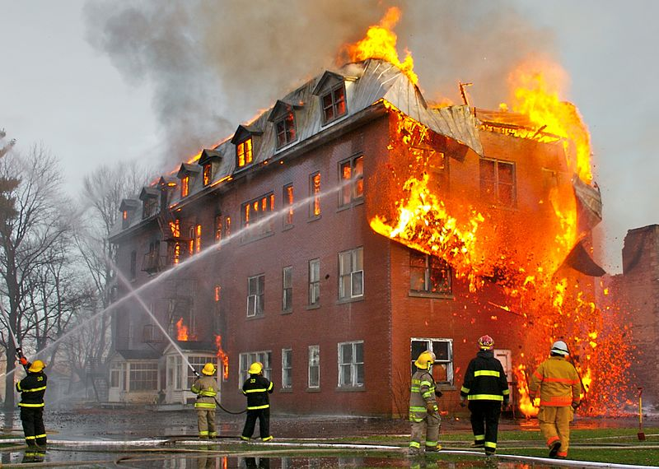
„FirePhotography“ von Sylvain Pedneault (eigenes Werk) [CC BY-SA3.0] via Wikimedia commons

Darum geht’s bei diesem LernJob:

Job 1 | Hier kannst du lernen, welche Bedingungen erfüllt sein müssen, damit ein Feuer überhaupt entstehen und sich ausbreiten kann.
 | Das Branddreieck | erledigt?
 | Der Zerteilungsgrad | erledigt?
Job2 | Hier kannst du lernen, wie man ein Feuer löscht.
 | Methoden des Feuerlöschens | erledigt?
 | Brandklassen und Löschmittel | erledigt?
 | Bau eines Feuerlöschers | erledigt?

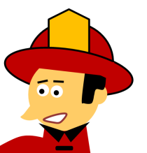

Brennbarer Stoff
Bedingung 1: Es muss ein brennbarer Stoff bzw. ein Gegenstand aus einem oder mehreren brennbaren Stoffen vorliegen.

Die drei Bedingungen für ein Feuer werden im Branddreieck dargestellt.

Bei besonders leicht brennbaren Stoffen findet man manchmal dieses Warnsymbol:

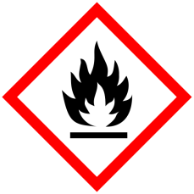

Flammtemperatur und Zündtemperatur sind nicht dasselbe!

Mindesttemeratur

Brennbarer Stoff

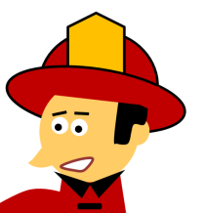

Job 1: Was braucht ein Feuer?

In jedem Jahr gibt es in Deutschland über 150 000 Brände, bei denen die Feuerwehr ausrücken muss. Feuerwehrmann Joe sagt:

In vielen Fällen sind die Leute einfach unachtsam. Sie wissen nicht, wie
schnell ein schlimmes Feuer entstehen kann.

a) Für ein Feuer müssen drei Bedingungen erfüllt sein. Die erste Bedingung ist sehr leicht zu verstehen:

Welche der folgenden Stoffe bzw. Gegenstände sind brennbar, welche nicht, bei welchen bist du dir unsicher? Unterstreiche mit drei verschiedenen Farben.

Legende: brennbar nicht brennbar bin mir unsicher

Kochsalz, Fensterglas, Holzregal, Schnaps, Kerzenwachs, Gummiball, Grillkohle, Spiritus, Bratfett, Kieselstein, Klebstoff, Apfelsaft, Wolldecke, Jeans, Teppichboden, Eisenpfanne, Zeitungspapier, Waschpulver, Porzellanteller, Schuhkarton, Gardine, Luft, Eisengeländer, Fleckenwasser, Kunststoffbecher, Marmorplatte, Pinselreiniger, Sofakissen, Schaumstoff, Motoröl.
b) Auch die zweite Bedingung für ein Feuer ist dir wahrscheinlich schon bekannt: Ein brennbarer Stoff brennt erst ab einer bestimmten Mindesttemperatur. Die Temperatur, ab der ein Stoff mit einer Flamme entzündet werden kann, heißt Flammtemperatur. Die Temperatur, ab der sich ein Stoff ganz von selbst entzündet, heißt Zündtemperatur. Bei besonders leicht brennbaren Stoffen wie Brennergas oder Benzin ist die Flammtemperatur niedrig, so dass schon bei Raumtemperatur (20°C) Brandgefahr besteht. Andere Stoffe mit höheren Flamm- und Zünd-temperaturen können aber erst brennen, wenn sie richtig heiß geworden sind und genug brennbares Gas gebildet haben.
Bedingung 2: Die brennbaren Stoffe müssen eine bestimmte Mindest-temperatur erreicht haben.
Feuerwehrmann Joe sagt:

Das ist das Gefährliche an einem Brand: Weil es immer heißer wird,
brennen plötzlich auch die Dinge, die eigentlich gar nicht so leicht
entzündlich sind.

c) Die dritte Bedingung für ein Feuer ist die Anwesenheit von Luft, genauer gesagt von Sauerstoff. Luft und Sauerstoff sind nicht dasselbe, sondern Sauerstoff ist ein Bestandteil der Luft. Ein Liter (1000 mL) Luft besteht aus etwa 210 mL Sauerstoff. Der Rest ist hauptsächlich Stickstoff. Weitere Gase (z.B. Kohlenstoffdioxid) kommen nur in Spuren (zusammen etwa 1mL) vor.

Nur wenn genug Sauerstoff vorhanden ist, kann ein Stoff brennen. Das siehst du, wenn du über eine brennende Kerze ein Glasgefäß stülpst. Die Kerzenflamme wird dann immer kleiner, weil beim Verbrennen immer mehr Sauerstoff verbraucht wird und von außen kein neuer Sauerstoff nachkommen kann. Irgendwann ist einfach nicht mehr genug Sauerstoff in dem Glasgefäß vorhanden. Dann „erstickt“ das Feuer.

Bedingung 3: Es muss genug Luft bzw. Sauerstoff vorhanden sein.
V1 Ein Holzspan brennt an der Luft. Dann müsste er doch erst recht in reinem Sauerstoff brennen! Und brennt der Sauerstoff nicht auch?

a) Lass dir von deinem Lehrer / deiner Lehrerin ein verschlossenes Reagenzglas mit Sauerstoff geben. Spanne es vorsichtig mit einer Klammer ein.

b) Entzünde einen Holzspan an einer Kerze und puste die Flamme gleich wieder aus. Jetzt glimmt der Holzspan nur noch.

c) Öffne das Reagenzglas und tauche den glimmenden Holzspan sofort ein.

-verschlossenes Reagenzglas mit Sauerstoff
-Stativmaterial
-Kerze
-Streichhölzer
-Holzspan

Beobachtung:

-Porzellanschale
-Alkohol-Wasser -Gemisch
-Gasbrenner
-Gestell mit Auflage
-Streichhölzer

Stickstoff
Sauerstoff
weitere Gase
1 Liter Luft

Mindestemperatur
esttemeratur
Luft/Sauerstoff

Brennbarer Stoff

ACHTUNG!
Bei diesem Experiment sollte dein Lehrer / deine Lehrerin dabei sein!

Ein Brand in reinem Sauerstoff kommt natürlich nur sehr selten vor. Es gibt aber Stoffe, die Sauerstoff freisetzen und Brände verstärken können. Sie sind mit diesem Warnsymbol gekennzeichnet:
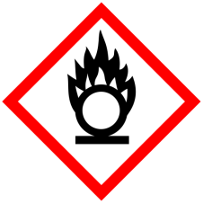

Sauerstoff unterhält die Verbrennung brennt aber selbst nicht.

gleiche Menge, aber doppelte Oberfläche

Das Experiment geht auch mit Watte.

Frag mal deinen Lehrer/deine Lehrerin.

Etwas ist bei diesem Brennen anders als sonst! Was?

Bei der Erklärung
sollte der Begriff „Zerteilungsgrad“ vorkommen.
Feuerwehrmann Joe sagt:

Wie gut ein Brennstoff brennt, hängt davon ab, wie viel Sauerstoff rankommt.

Und wie viel Sauerstoff an den Brennstoff rankommt, hängt wiederum davon ab, wie stark „zerteilt“ der Brennstoff ist. Ein Brennstoff mit hohem „Zerteilungsgrad“ brennt immer besser als der gleiche Brennstoff mit geringem Zerteilungsgrad.

Beispiel Lagerfeuer: An ein großes Holzstück kommt nur ziemlich wenig Sauerstoff ran und es ist schwer, das Holzstück zu entzünden. So lässt sich ein Lagerfeuer nicht in Gang bringen! Wird das Holzstück aber in kleine Stückchen zerteilt, so kommt an die gleiche Menge Holz viel mehr Sauerstoff ran. Kleine Holzstückchen können daher leicht entzündet werden. Sie sind geeignet, um ein Lagerfeuer zu starten.

Ein Rechenbeispiel für Zahlenfans: Ein Holzwürfel mit der Seitenlänge 16 cm hat eine Oberfläche von 6 x 16 cm x 16 cm = 1536 cm². Nur an diese Oberfläche kommt Sauerstoff ran. Wird aber der große Holzwürfel in 8 kleine Würfel mit der Seitenlänge 8 cm zerteilt, so beträgt die Oberfläche von jedem der 8 kleinen Würfel 6 x 8 cm x 8 cm = 384 cm². Insgesamt kommt der Sauerstoff dann also an eine Oberfläche von 8 x 384 cm² = 3072 cm² ran. Das ist das Doppelte!

Kannst Du die Tabelle fortsetzen?

Anzahl Würfel 1 8 64

Seitenlänge 16 cm 8 cm 4 cm 2 cm

Gesamte Oberfläche 1536 cm² 3072 cm²

Zerteilungsgrad nimmt zu

V2 Brennt eigentlich Eisen?

a) Versuche einen Eisennagel an einer Kerze zu entzünden.

b) Versuche Eisenwolle an einer Kerze zu entzünden. Verwende zum Halten der Eisenwolle eine Pinzette.
-Kerze
-Streichhölzer
-Eisennagel
-Eisenwolle
-Pinzette

Beobachtung und Erklärung:

Job 2: Wie löscht man ein Feuer und womit?

A: Eine Kerze kann man mit einem „Kerzentöter“ löschen. Das ist ein eine Art Hut aus Metall, der auf die Kerzenflamme gesetzt wird. Dadurch wird die Sauerstoff-zufuhr unterbunden.

Entscheide, welche Bedingungen für ein Feuer bei den folgenden Löschmethoden entfernt werden. Kennzeichne in den Branddreiecken nebenan.

B: Ein kleines Lagerfeuer wird mit Wasser aus dem Gartenschlauch gelöscht. Das Wasser verdampft und nimmt dabei viel Wärme auf.

C: Die Glut einer Grillstelle wird mit Sand bedeckt.

D: Bei einem Waldbrand werden in einem breiten Streifen um den Brandherd herum alle Bäume und Büsche entfernt: Man schlägt eine Brandschneise.

E: Eine Kerze wird ausgepustet.

V3 Löschen mal ganz anders.

a) Wickle 50 cm Kupferdraht (∅ 1mm) um einen Bleistift, so dass eine ca. cm lange Spirale mit etwa 20 Windungen entsteht. Lasse etwa 3 cm Draht überstehen. Hier kannst du die Spirale festhalten.

b) Entzünde eine Kerze und stülpe die Spirale schnell über die Kerzenflamme. Achte dabei darauf, den Docht nicht zu berühren.

-Kerze
-Streichhölzer
-Bleistift
-Kupferdraht (Länge: 1m , Durchmesser: 1-2 mm)

Beobachtung und Erklärung:

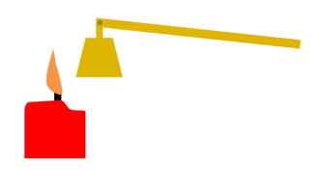
Beim Löschen eines Feuers wird immer mindestens eine Bedingung aus dem Branddreieck beseitigt, d.h. Brennstoff entziehen, Brennstoff kühlen, Sauerstoffzufuhr unterbinden.

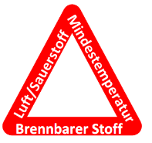
X

A

B

C

D
V3
E

So kann die Feuerwehr natürlich nicht arbeiten. Wie kühlt sie Brände?

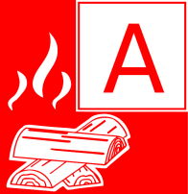

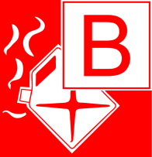

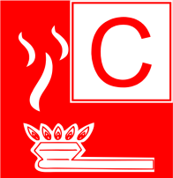

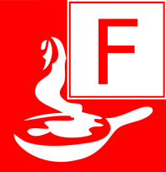

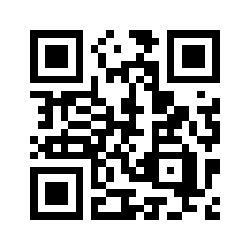
Wasser löscht Feuer, weil es beim Verdampfen viel Wärme aufnimmt. Benzin-, Metall- und Fettbrände dürfen niemals mit Wasser gelöscht werden!

Video A

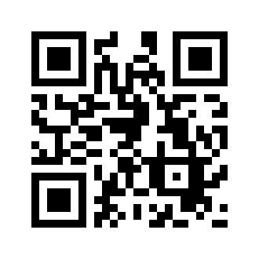

Fülle die folgende Tabelle mit den Symbolen „+“ und „–“ aus:

Brandklasse  Löschmittel | A | B | C | D | F
Wasser
Schaum
Kohlenstoffdioxid
ABC-Pulver
Löschsand

Video B
Wasser ist wegen seiner kühlenden Wirkung beim Verdampfen das Löschmittel Nummer eins. Es ist immer dann geeignet, wenn Feststoffe wie Holz, Papier, Kohle, Stroh oder Textilien brennen. Solche Brände gehören zur Brandklasse A.

Bei brennenden Flüssigkeiten wie Benzin (Brandklasse B) ist Wasser aber völlig ungeeignet. Warum? Benzin und Wasser vermischen sich nicht. Gibt man Wasser auf brennendes Benzin, so kommt es dazu, dass das brennende Benzin, das auf dem Wasser schwimmt, überallhin verteilt wird. Der Brand breitet sich dadurch noch weiter aus.

Besser geeignet ist hier das Löschmittel Schaum. Der Schaumteppich legt sich auf den Brand und verhindert die weitere Sauerstoffzufuhr. Außerdem kühlt der Schaum ähnlich wie Wasser den Brennstoff unter die erforderliche Mindest-temperatur.

Eine weitere Möglichkeit zur Bekämpfung eines Benzinbrandes ist das Löschmittel Kohlenstoffdioxid (CO₂). Das farblose Gas verdrängt den Sauerstoff am Brandherd und wirkt erstickend.

Was tun, wenn Gase brennen (Brandklasse C)? Hier kann wiederum Kohlen-stoffdioxid zum Einsatz kommen oder ein besonderes Löschpulver. Das ABC-Pulver ist, wie der Name schon sagt, ein echtes Multitalent bei der Brandbekämpfung und wird daher in den meisten Handfeuerlöschern eingesetzt.

Metallbrände gehören zur Brandklasse D, Fettbrände zur Brandklasse F. In beiden Fällen darf auf keinen Fall Wasser als Löschmittel verwendet werden, denn Wasser-einwirkung kann zu schlimmen Explosionen und gefährlichen Stichflammen führen. Auch Schaum und Kohlenstoffdioxid sind als Löschmittel ungeeignet. Hier hilft vor allem eins: den Brandherd abzudecken. Bei Metallbränden eignet sich hierfür z.B. Löschsand.

Was passiert, wenn man das falsche Löschmittel einsetzt, zeigen z.B. diese Videos:

A: Benzinbrand mit Wasser https://youtu.be/ojbt_EnRhjs

B: Metallbrand mit Wasser https://youtu.be/dX0h4mS6joU

C: Fettbrand mit Wasser https://youtu.be/uFQGUZJ9Hes

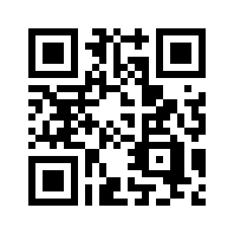

Video C

V4 Löschen mit Kohlenstoffdioxid.

Kohlenstoffdioxid bekommst du recht einfach, wenn Du folgende Komponenten zusammengibst: Natron (wird als Backpulver benutzt), Zitronensäure (zum Einkochen von Obst) und Wasser.

a) Schau dir die Gasbildung an, indem du einen Spatellöffel Natron und einen Spatellöffel Zitronensäure im Becherglas vermischt und dann etwas Wasser zufügst.

b) Überlege, wie du mit den zur Verfügung gestellten Laborgeräten die Lösch-wirkung von Kohlenstoffdioxid überprüfen kannst. Führe das Experiment durch.

Zitronen-
Säure
macht Marmelade zum Genuss

Inhalt: 5 g

Natron
unverzichtbar in der Küche und beim Backen

Inhalt: 5 g

-Natron und Zitronensäure
-Wasser aus der Spritzflasche
-Spatel
-Becherglas
-Kunststoffwanne
-Teelicht
-lange Streichhölzer

BAU Mit einfachen Mitteln kannst du jetzt deinen eigenen Schaumlöscher bauen. Dazu brauchst du:

-Natron, Zitronensäure, Wasser, Spülmittel
Wenn Du mal einen richtigen Feuerlöscher brauchst, achte auf das Symbol hinter mir!

-0,5-Liter Kunststoffflasche mit Schraubverschluss

-Magnet und Eisenhülse

-Nähnadel, Teelicht, Streichhölzer, Kombizange

Und so geht’s:

1. Fasse das hintere Ende der Nähnadel mit der Kombizange und mache die Spitze an der Teelichtflamme heiß. Steche dann mit der heißen Nadel vorsichtig ein kleines Loch (A) in den oberen Teil der Flasche. VORSICHT Verletzungsgefahr!

2. Gib 5 g Natron in die Flasche und befülle sie dann bis 2 cm unter die Öffnung mit Wasser. Gib zusätzlich eine Portion Spülmittel hinzu.

3. Gib 5 g Zitronensäure in die Eisenhülse. Befestige die Eisenhülse (B) mithilfe des Magneten (C) am Schraubverschluss (D) und verschließe so die Flasche.

4. Um den Feuerlöscher in Betrieb zu nehmen, musst du jetzt den Magneten entfernen. Dann fällt die Eisenhülse in die Flasche und so kommt die Zitronensäure mit dem Wasser und dem Natron zusammen und es bildet sich Kohlenstoffdioxid. Das Gas verschäumt das Wasser und drückt einen Schaumstrahl aus dem Loch. Halte die Flasche nach unten. Durch Schütteln und Drücken kannst du den Druck des Strahls zusätzlich regulieren.

Du atmest übrigens dauernd Kohlenstoff-dioxid aus. Es ist sozusagen dein ständiges „Abgas“.

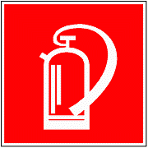

A
B
C
D

5. Wenn es dein Lehrer / deine Lehrerin erlaubt, kannst du mit deinem Feuerlöscher
einen kleinen Brand löschen…

Ziel erreicht? Teste Dich selbst!

Bearbeite den folgenden Test ohne nochmals im LernJob nachzuschauen. Korrigiere danach deine Angaben mithilfe der Musterlösung.

1. Notwendige Bedingungen für ein Feuer sind:
Es muss ein brennbarer Stoff vorliegen.
Es muss eine bestimmte Mindesttemperatur erreicht werden.
Es muss eine Flamme geben, die das Feuer entfacht.

2. Sauerstoff ist
ein anders Wort für Luft.
der Hauptbestandteil von Luft.
ein brennbares Gas.

3. Stickstoff ist
ein anders Wort für Luft.
der Hauptbestandteil von Luft.
ein brennbares Gas.

4. Wasser löscht Feuer, weil
beim Verdampfen von Wasser viel Wärme aufgenommen wird.
Wasser kalt und nass ist.
durch das Wasser der Brennstoff entfernt wird.

5. Brennstoffe brennen besser, wenn sie stark zerteilt sind, weil
dann an die gleiche Menge Brennstoff mehr Sauerstoff rankommt.
der Brennstoff dadurch leichter wird.
das Feuer dann besser aus dem Stoff entweichen kann.

6. Eisen
kann nicht brennen.
kann nur brennen, wenn es stark zerteilt ist.
verbrennt ohne Flamme.

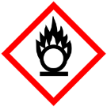
7. Das Symbol nebenan
warnt vor leicht brennbaren Stoffen wie z.B. Benzin
zeigt an, dass ein Feuerlöscher in der Nähe ist.
warnt vor Stoffen, die einen Brand verstärken können.

8. Kohlenstoffdioxid
ist ein Löschmittel
ist ein erstickend wirkendes Gas
entsteht, wenn Natron, Zitronensäure und Wasser zusammenkommen.

9. Bei Bränden der Brandklassen A, B und C
kann man ABC-Pulver als Löschmittel einsetzen.
kann man Schaum als Löschmittel einsetzen.
sollte man den Brand mit Löschsand abdecken.
Bildquellen:

Die GHS-Symbole, die Brandklassensymbole und das Feuerlöscher-Symbol sind amtliche Werke.

alle anderen Abbildungen: T. Kreß

